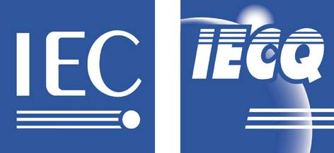
二ＯＯ五年十一月份IECQ活動紀要

- IEC與IAF踏出合作的第一步
IEC高層及IECQ、IECEE、IECEx組織之祕書長與IAF (International Accreditation Forum)主席Mr. Thomas Facklam及各部門負責人於2005年8月24日假IEC總部舉行會議，商討未來IEC一致性委員會(CAB)、IEC各項計劃與IAF如何加強合作。
會議結論一致認為兩組織加強合作之好處為：
- 針對ISO/IEC Guide 65取得一致的瞭解與應用
- 一致的稽核報告(統一格式)
- 聯合稽核
- 以共同的方法稽核工廠及供應商之品質系統
重要的是節省時間與金錢，避免過多的稽核，並仿傚IEC與iLAC的方式成立CAB/IAF合作技術平台，連結IEC與iLAC兩國際組織之相關技術單位，發展成為世界唯一的一致性認證計劃。

- HSPM 認證稽核
IECQ稽核機構(SI)－SGS預計將於12月19日至21日針對台灣申請廠商執行該稽核機構第一次的IECQ HSPM認證稽核，並由ECCC總裁Mr. Stanley Salot親自來台審查其稽核作業是否符合IECQ之規定。

- 世界第一張HSPM證書
美國IC設計廠商SigmaTel取得NSAI所頒發之世界第一張針對RoHS指令所執行之「有毒物質製程管理系統要求標準－QC 080000(EIA/ECCB 954)」認證之IECQ HSPM證書。

- IECQ 2006年年會
IECQ 2006年MC、CABC、CAG會議將於明(2006)年4月5、6、7三天於美國舊金山舉行
- 十一月執行完成首次認證之廠商
恭賀本月份執行完成且獲得稽核機構推薦之申請IECQ 工廠(IS0 9001)及試驗室(ISO/IEC 17025)首次認證稽核之廠商：

5.1蔚華科技股份有限公司(SPIROX Corporation)IC驗證測試實驗室－ISO/IEC 17025/ISO 9001:2000
5.2阿托科技股份有限公司(ATIO System Inc.)－ISO/IEC 17025
5.3益利光電股份有限公司(Yealy Optic Electronic Corp., Ltd.)－ISO 9001:2000
5.4神興橡膠股份有限公司(CKT Robber Corp.,Ltd)
－ISO9001:2000
5.5 欣高科技股份有限公司(DISCOVERY HIGH TECHNOLOGY CO..LTD.) －ISO 9001:2000

恭賀「新原金屬股份有限公司」取得IECQ HSPM無有害物質製程管理系統認證之證書，成為我國首家取得該認證證書之廠商，本會並隨證書寄贈「HSPM–RoHs 工廠」牌匾乙片，以資慶賀。

中華民國電子零件認證委員會(CTECCB)
Tel: (02)23911627 Fax: (02)23419447
e-mail: cteccb@ms18.hinet.net
Web: http://www.cteccb.org.tw,
http://www.iecq.org.tw


